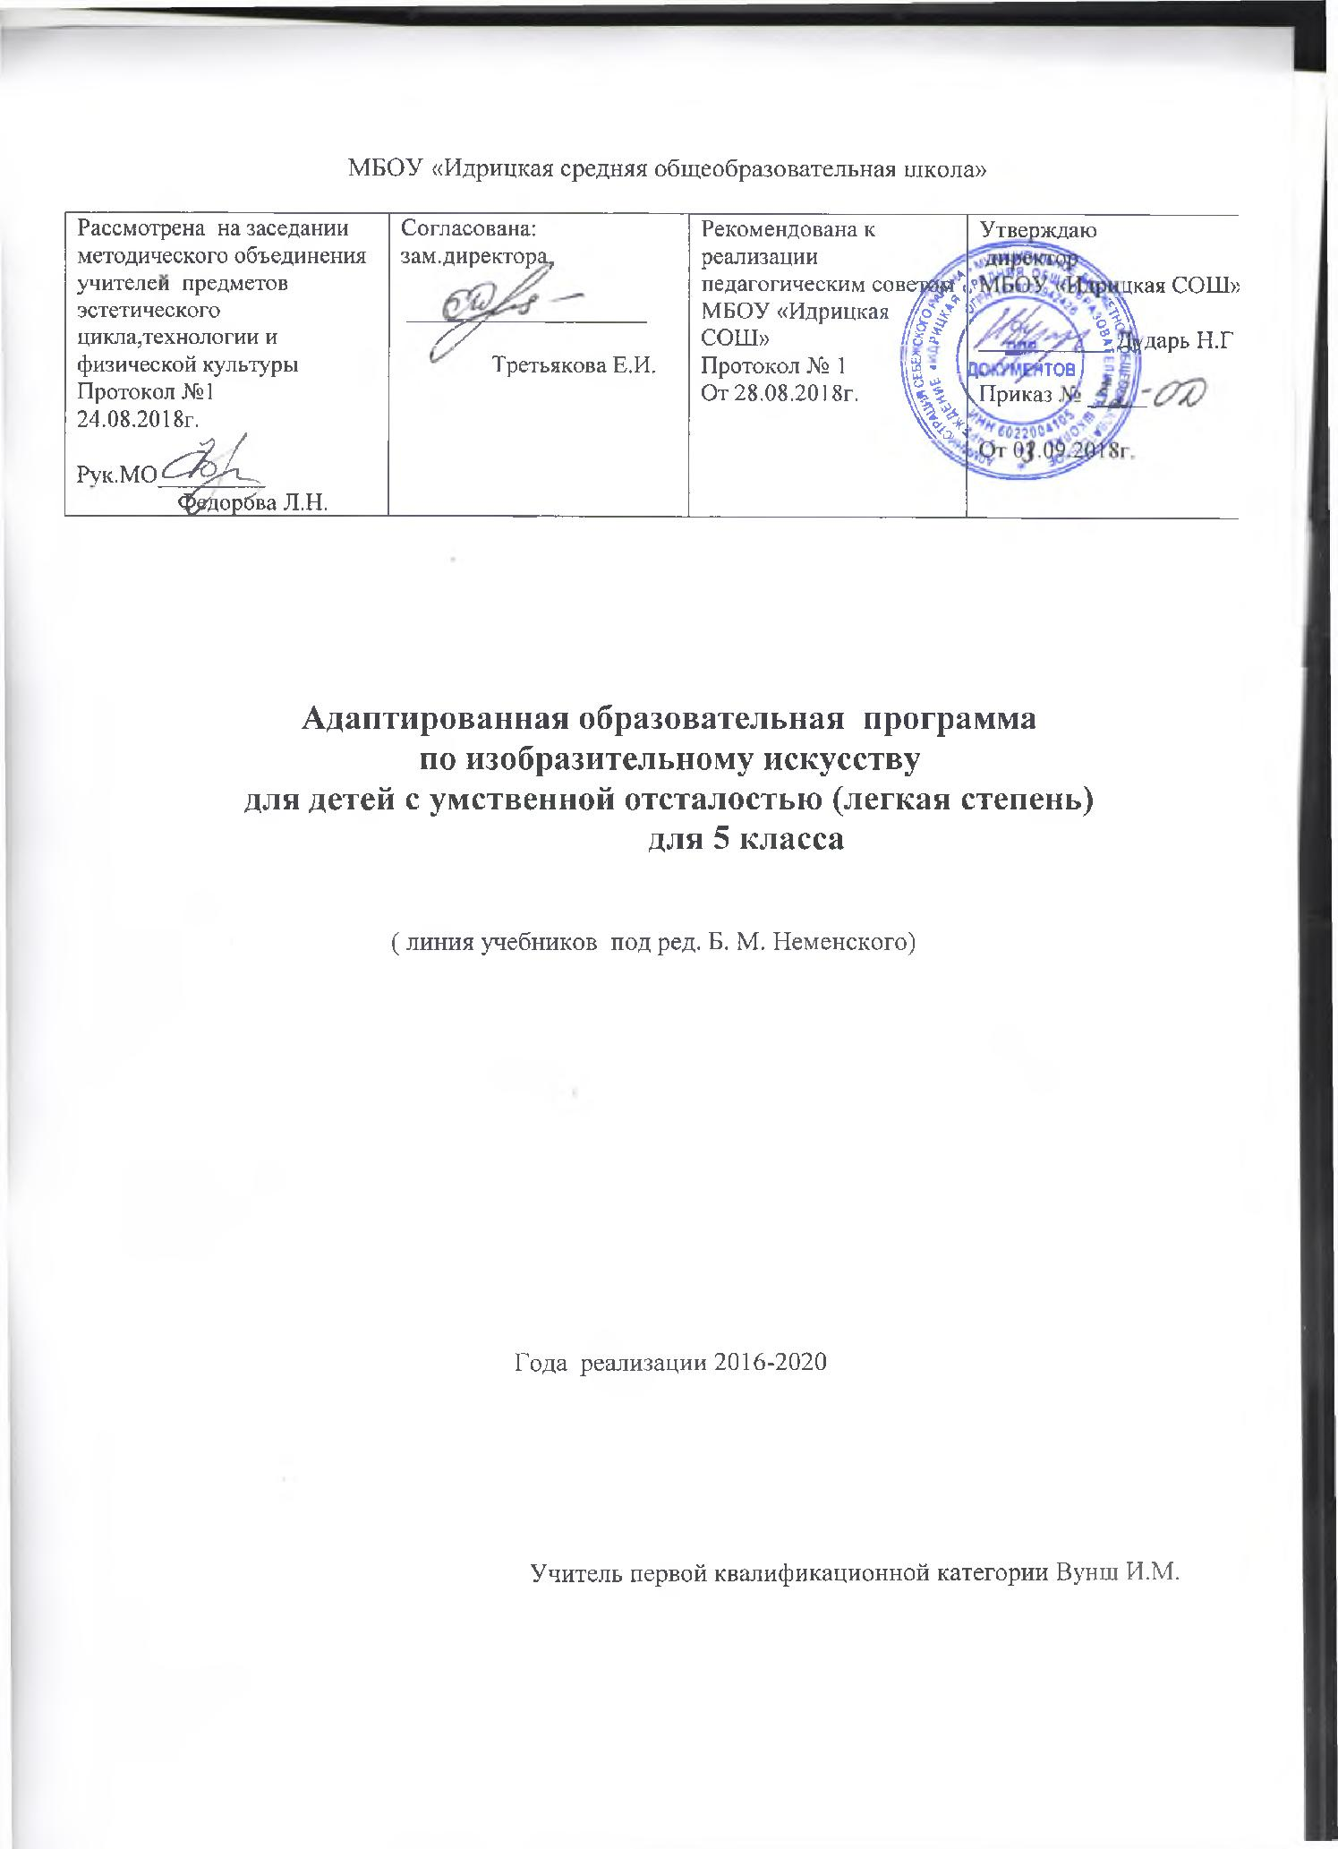

СОДЕРЖАНИЕ

- Пояснительная записка
- Общая характеристика
- Планируемые результаты
- Содержание разделов
- Учебно-методическое обеспечение
- Список литературы

ПОЯСНИТЕЛЬНАЯ ЗАПИСКА.
Рабочая программа по изобразительному искусству для обучающихся по адаптированной общеобразовательной программе для детей с нарушениями интеллекта (легкая степень умственной отсталости) для 5 класса составлена на основе ФГОС общего образования для обучающихся с ОВЗ и/или образования обучающихся с умственной отсталостью (интеллектуальными нарушениями), авторской учебной программы «Программы специальных (коррекционных) образовательных учреждений VIII вида подготовительный, 5-9 классы» под редакцией И. М. Бгажноковой, М., «Просвещение».

Учебно-тематический план по изобразительному искусству
Количество часов по учебной программе- 2 часа в неделю (68 часов в год)
В связи с тем, что количество часов на изучение предмета по общеобразовательной и адаптированной программе не совпадает, 1 час в неделю – очно (занятие в классе), 1 час выносится на заочное обучение.
В случае совпадения темы урока с государственным праздником количество часов в программе может измениться. Тема, которая приходится на этот день, будет скорректирована с темой урока, указанной в календарно-тематическом планировании. Материал будет изучен полностью.

Цель
- Развивать у обучающихся эстетическое познание и образное отражение объектов и явлений действительности воспитание нравственного отношения к окружающему миру, к людям, к самому себе.
Задачи:
- формирование элементарных знаний основ реалистического рисунка; навыков рисования с натуры, по памяти, по представлению, декоративного рисования и умения применять их в учебной, трудовой и общественно полезной деятельности;
- ознакомление учащихся с лучшими произведениями изобразительного, декоративно-прикладного и народного искусства, скульптуры, архитектуры, дизайна;
- формирование практических умений в разных видах художественно-изобразительной деятельности;
- формирование умения работать в заданной последовательности в соответствии с правилами (по инструкции) и самостоятельно;
- формирование умения работать коллективно, выполняя определённый этап работы в цепи заданий для получения результата общей деятельности;
- закреплять навыки и умения работы цветными карандашами.
Воспитательные задачи:
- воспитание положительных качеств личности (настойчивости, стремления к познанию, доброжелательности и т. д.);
- продолжать формировать интерес к изобразительной деятельности;
- способствовать преодолению неадекватных форм поведения;
- активизировать творческие способности;
- формировать умение работать вместе с другими детьми в процессе выполнения коллективных работ.
Коррекционно-развивающие задачи:
- коррекция недостатков развития познавательной деятельности учащихся путём систематического и целенаправленного воспитания и совершенствования у них правильного восприятия формы, строения, величины, цвета предметов, их положения в пространстве, умения находить в изображаемом существенные признаки, устанавливать сходство и различие между предметами ;
- развитие у учащихся аналитико-синтетической деятельности, деятельности сравнения, обобщения; совершенствование умения ориентироваться в задании, планировании работы, последовательном выполнении рисунка
- улучшение зрительно-двигательной координации путём использования вариативных и многократно повторяющихся действий с применением разнообразного изобразительного материала;
- развитие у учащихся эстетических чувств, умения видеть и понимать красивое, высказывать оценочные суждения о произведениях изобразительного искусства, воспитывать активное эмоционально-эстетическое отношение к ним;
- расширение и уточнение словарного запаса детей за счёт специальной лексики, совершенствование фразовой речи;
- развитие у школьников художественного вкуса, аккуратности, настойчивости и самостоятельности в работе;
- содействие нравственному и трудовому воспитанию.

Результаты освоения предмета
Личностные результаты освоения программы включают индивидуально-личностные качества и социальные (жизненные) компетенции обучающегося, социально значимые ценностные установки.
К личностным результатам обучающихся, освоивших программу «Изобразительное искусство», относятся:
- положительное отношение и интерес к процессу изобразительной деятельности и ее результату;
- приобщение к культуре общества, понимание значения и ценности предметов искусства;
- воспитание эстетических потребностей, ценностей и чувств;
- отношение к собственной изобразительной деятельности как к одному из возможных путей передачи представлений о мире и человеке в нем, выражения настроения, переживаний, эмоций;
- умение наблюдать красоту окружающей действительности, адекватно реагировать на воспринимаемое, проявлять возникающую эмоциональную реакцию (красиво/некрасиво);
- представление о собственных возможностях, осознание своих достижений в области изобразительной деятельности, способность к оценке результата собственной деятельности;
- стремление к организованности и аккуратности в процессе деятельности с разными материалами и инструментами, проявлению дисциплины и выполнению правил личной гигиены и безопасного труда;
- умение выражать своё отношение к результатам собственной и чужой творческой деятельности (нравится/ не нравится; что получилось/что не получилось); принятие факта существование различных мнений;
- проявление доброжелательности, эмоционально-нравственной отзывчивости и взаимопомощи, проявление сопереживания удачам/неудачам одноклассников;
- стремление к использованию приобретенных знаний и умений в предметно-практической деятельности, к проявлению творчества в самостоятельной изобразительной деятельности;
- стремление к дальнейшему развитию собственных изобразительных навыков и накоплению общекультурного опыта;
- стремление к сотрудничеству со сверстниками на основе коллективной творческой деятельности, владение навыками коммуникации и принятыми нормами социального взаимодействия для решения практических и творческих задач.
- Метапредметные результаты изучения изобразительного искусства проявляются:
- В развитии зрительной памяти, фантазии, воображения, художественной интуиции,;
- В формировании умения выделять главное, устанавливать взаимосвязь между общим и частным; планировать свою работу, осуществлять самоконтроль
- В совершенствовании зрительно-двигательной координации, эмоционально-волевой сферы, глазомерных навыков.
- В области предметных результатов, обучающемуся предоставляется возможность научиться:
- В познавательной сфере:
- - познавать мир через визуальный художественный образ, учиться видеть роль изобразительного искусства в жизни человека и общества;
- - осваивать основы изобразительной грамотности, художественных средств выразительности, понимать особенности разных видов изобразительного искусства;
- -различать изученные виды и жанры искусств;
- - приобретать практические навыки и умения в изобразительной деятельности;
- - наблюдать объекты и явления искусства, воспринимать смысл художественного образа, произведения искусства;
- - формировать умения выделять признаки и свойства объектов; основные мыслительные операции: сравнение, анализ, синтез; развивать способности к обобщению и конкретизации;
- - создавать условия для коррекции памяти, внимания и других психических функций.
- В ценностно-ориентационной сфере:
- - формировать эмоционально-ценностное отношение к искусству и к жизни, представлять систему общечеловеческих ценностей;
- - развивать эстетический (художественный) вкус как способность чувствовать и воспринимать искусство во всем многообразии их видов и жанров;
- - уважать культуру другого народа, осваивать духовно-нравственный потенциал, накопленный в произведениях искусства, проявлять эмоционально-ценностное отношение к искусству и к жизни, ориентироваться в системе моральных норм и ценностей, представленных в произведениях искусства.
- В коммуникативной сфере:
- Формировать коммуникативную, информационную и социально-эстетическую компетентность.
- Овладевать культурой устной и письменной речи ( школьники учатся комментировать свою деятельность. Сначала по образцу учителя давать полный словесный отчет о выполненных действиях.
- Формулировать (при помощи учителя) вопросы и ответы в ходе выполнения задания и правильности его выполнения.
- В эстетической сфере: - реализовывать творческий потенциал в собственной художественно-творческой деятельности;
- - развивать художественное мышление, вкус, воображение и фантазию;
- - воспринимать эстетические ценности, проявлять устойчивый интерес к искусству, художественным традициям своего народа; формировать эстетический кругозор
- В трудовой сфере:
- - применять различные выразительные средства, художественные материалы и техники в своей творческой деятельности
- - овладевать свойствами графических, изобразительных действий, существующими между ними связями, отношениями, зависимостями

Минимальный уровень:
- знание названий художественных материалов, инструментов и приспособлений; их свойств, назначения, правил хранения, обращения и санитарно-гигиенических требований при работе с ними;
- знание элементарных правил композиции, цветоведения, передачи формы предмета и т.д.;
- знание некоторых выразительных средств изобразительного искусства: изобразительная поверхность, точка, линия, штриховка, пятно, цвет;
- пользование материалами для рисования, аппликации, лепки;
- знание названий некоторых народных и национальных промыслов, изготавливающих игрушки: Дымково, Гжель, Городец, Каргополь и др.;
- организация рабочего места в зависимости от характера выполняемой работы;
- следование при выполнении работы инструкциям учителя; рациональная организация своей изобразительной деятельности; планирование работы; осуществление текущего и заключительного контроля выполняемых практических действий и корректировка хода практической работы;
- владение некоторыми приемами лепки (раскатывание, сплющивание, отщипывание) и аппликации (вырезание и наклеивание);
- рисование по образцу, с натуры, по памяти, по представлению, по воображению предметов несложной формы и конструкции; передача в рисунке содержания несложных произведений в соответствии с темой;
- применение приемов работы с карандашом, гуашью, акварельными красками с целью передачи фактуры предмета;
- ориентировка в пространстве листа, размещения одного или группы предметов в соответствии с параметрами изобразительной поверхности;
- адекватная передача цвета изображаемого объекта, определение насыщенности цвета изображаемого объекта, определение насыщенности цвета, получение смешанных цветов и некоторых оттенков цвета;
- узнавание и различение в книжных иллюстрациях и репродукциях изображенных предметов и действий.
Достаточный уровень:
- знание названий жанров изобразительного искусства (портрет, натюрморт, пейзаж и др.);
- знание название некоторых народных и национальных промыслов (Дымково, Гжель, Городец, Хохлома и др.);
- знание основных особенностей некоторых материалов, используемых в рисовании, лепке и аппликации;
- знание выразительных средств изобразительного искусства: изобразительная поверхность, точка, линия, штриховка, контур, пятно, цвет, объем и др.;
- знание правил цветоведения, светотени, перспективы, построения орнамента, стилизации формы предмета и т.д.;
- знание видов аппликации (предметная, сюжетная, декоративная);
- знание способов лепки (конструктивный, пластический, комбинированный);
- нахождение необходимой для выполнения работы информации в материалах учебника, рабочей тетради;
- следование при выполнении работы с инструкциям учителя или инструкциям, представленным в других информационных источниках;
- оценка результатов собственной изобразительной деятельности и деятельности одноклассников (красиво, некрасиво, аккуратно, похоже на образец);
- использование разнообразных технологических способов выполнения аппликации;
- применение разнообразных способов лепки;
- рисование с натуры и по памяти после предварительных наблюдений, передача всех признаков и свойств изображаемого объекта; рисование по воображению;
- различение и передача в рисунке эмоционального состояния и своего отношения к природе, человеку, семье и обществу;
- различение произведений живописи, графики, скульптуры, архитектуры и декоративно-прикладного искусства: пейзаж, портрет, натюрморт, сюжетное изображение.

Выпускники 5 класса научатся | Выпускники 5 класса получат возможность научиться
пользоваться материалами для рисования, аппликации, лепки; | познавать мир через визуальный художественный образ,
организовывать рабочего места в зависимости от характера выполняемой работы; | понимать особенности разных видов изобразительного искусства;
следовать при выполнении работы инструкциям учителя; | воспринимать смысл художественного образа, произведения искусства
передавать в рисунке содержания несложных произведений в соответствии с темой; | видеть роль изобразительного искусства в жизни человека и общества
владеть некоторыми приемами лепки (раскатывание, сплющивание, отщипывание) и аппликации (вырезание и наклеивание); | осваивать основы изобразительной грамотности, художественных средств выразительности,
рисовать по образцу, с натуры, по памяти, по представлению, по воображению предметов несложной формы и конструкции; | создавать условия для коррекции памяти, внимания и других психических функций.
применять приемы работы с карандашом, гуашью, акварельными красками с целью передачи фактуры предмета; | формировать умения выделять признаки и свойства объектов; основные мыслительные операции: сравнение, анализ, синтез; развивать способности к обобщению и конкретизации;
ориентироваться в пространстве листа, размещения одного или группы предметов в соответствии с параметрами изобразительной поверхности; | наблюдать объекты и явления искусства,
передавать адекватно цвета изображаемого объекта, определелять насыщенности цвета изображаемого объекта, определять насыщенности цвета, получать смешанные цвета и оттенки цвета; | приобретать практические навыки и умения в изобразительной деятельности
узнавать и различать в книжных иллюстрациях и репродукциях изображенные предметы и действия. | различать изученные виды и жанры искусств

Содержание

№ п/п | Наименование разделов | Всего часов
 | Рисование с натуры | 18
1 | Рисование простого натюрморта (например, яблоко и керамический стакан). | 1
2 | Рисование несложного натюрморта из овощей | 1
3 | Рисование с натуры предмета шаровидной формы. | 1
4 | Рисование с натуры объемного предмета симметричной формы (ваза керамическая). | 1
5 | Рисование с натуры игрушек. | 1
6 | Рисование с натуры дорожных знаков треугольной формы «Крутой спуск», «Дорожные работы»). | 1
7 | Рисование с натуры объемного предмета конической формы (детская раскладная пирамидка разных видов). | 1
8 | Рисование с натуры предметов комбинированной формы. | 1
9 | Рисование с натуры предметов комбинированной формы. | 1
10 | Рисование с натуры фигуры человека (позирующий ученик). | 1
11 | Рисование с натуры цветочного горшка с растением. | 1
12 | Рисование с натуры объемных предметов округлой формы | 1
13 | Рисование с натуры объемного прямоугольного предмета (телевизор, радиоприемник, часы с прямоугольным циферблатом). | 1
14 | Рисование с натуры объемного прямоугольного предмета (чемодан, ящик, коробка). | 1
15 | Рисование с натуры объемного прямоугольного предмета, повернутого к учащимся углом (коробка с тортом, перевязанная лентой; аквариум с рыбками). | 1
16 | Рисование с натуры объемного предмета, расположенного выше уровня зрения (скворечник). | 1
17 | Рисование с натуры игрушки (грузовик, трактор, бензовоз). | 1
18 | Рисование с натуры весенних цветов несложной формы. Составление узора в круге с применением осевых линий и использование декоративно переработанных природных форм (например, стрекозы и цветка тюльпана). | 1
2 | Декоративное рисование | 27
19 | Рисование геометрического орнамента в круге на основе осевых линий. | 1
20-21 | Рисование узора в полосе из повторяющихся (или чередующихся) элементов (стилизованные ягоды, ветки, листья). | 2
22 | Рисование симметричного узора по образцу. | 1
23 | Самостоятельное составление в полосе узора из растительных элементов (чередование по форме и цвету). | 1
24 | Рисование мятой бумагой «Ваза с Цветами» | 1
25 | Рисование геометрического орнамента в круге (построение четыpex овалов-лепестков на осевых линиях круга; круг - по шаблону). | 1
26 | Узор в круге из стилизованных природных форм. | 1
27 | Рисование симметричного узора по образцу. | 1
28 | Декоративное рисование - изобразительный узор в круге из стилизованных природных форм (круг - по шаблону диаметром 12 см). | 1
29 | Декоративное рисование «Посуда» | 1
30 | Иллюстрирование отрывка литературного произведения по выбору. | 1
31 | Декоративное рисование - оформление новогоднего пригласительного билета (формат 7 х 30 см). | 1
32 | Рисование веточки рябины | 1
33 | Декоративное рисование «Елочные игрушки» | 1
34 | Рисование новогодних карнавальных очков (на полоске плотной бумаги размером 10 х 30 см). | 1
35 | Декоративное рисование – составление узора для вазы. | 1
36 | Рисование в квадрате узора из растительных форм с применением осевых линий (например, елочки по углам квадрата, веточки посередине сторон). | 1
37 | Декоративное рисование плаката «8 Mapтa».  Иллюстрирование отрывка литературного произведения | 1
38 | Декоративное рисование, заполнение предложенной формы графическими элементами (дудлинг) | 1
39 | Выполнение эскиза « мода в школе» | 1
40 | Иллюстрирование отрывка из литературного про изведения (по выбору учителя с учетом возможностей учащихся). | 1
41 | Выполнение эскиза эмблемы, посвященной спортивным соревнованиям. | 1
42 | Иллюстрирование отрывка из литературного произведения (по выбору учителя с учетом возможностей учащихся). | 1
43 | Декоративное рисование. Самостоятельное составление узора из растительных декоративно переработанных элементов в геометрической форме (по выбору учащихся). | 1
44 | Рисование симметричных форм: насекомые - бабочка, стрекоза, жук - по выбору (натура - раздаточный материал). | 1
45 | Декоративная роспись морских камней «Жуки» | 1
3 | Рисование на темы | 12
46 | ТБ на уроках изобразительного искусства.Тематическое рисование «Воспоминание о лете» | 1
47 | Тематическое рисование «Осень в лесу» | 1
48  49 | Тематическое рисование «Новогодняя открытка» | 2
50 | Тематическое рисование «Космос» | 1
51 | Рисование на тему «Лес зимой». | 1
52-53 | Рисование на тему «3имние развлечения» (примерное содержание рисунка: дома и деревья в снегу, дети лепят снеговика, строят крепость, спускаются с горы на лыжах и санках, играют на катке в хоккей, катаются на коньках и т. п.). | 2
54-55 | Открытка к 8 Марта | 2
56 | Тематическое рисование «Любимый литературный герой» | 1
57 | Тематическое рисование «Весенний иейзаж» | 1
4 | Беседы об изобразительном искусстве | 11
58 | Беседа об изобразительном искусстве «Живопись» | 1
59 | Беседа «Декоративно-прикладное искусство» (керамика: посуда, игрушки, малая скульптура). | 1
60 | Беседа об изобразительном искусстве «Выразительные средства живописи» | 1
61 | Беседа на тему «Hapоднoe декоративно-прикладное искусство» (богородская деревянная игрушка: «Кузнецы», «Клюющие курочки», «Вершки и корешки», «Маша и Meдвeдь» и др.). | 1
62 | Беседа об изобразительном искусстве «Картины художников о школе, товарищах и семье» (Д. Мочальский. «Первое сентября»; И. Шевандронова. «В сельской библиотеке»; А. Курчанов. «У больной подруги»; Ф. Решетников. «Опять двойка», «Прибыл на каникулы»). | 1
63 | Беседа «Народное декоративно-прикладное искусство России» | 1
64 | Беседа об изобразительном искусстве с показом репродукций картин на тему «Мы победили» (В. Пузырьков. «Черноморцы»; Ю. Непринцев. «Отдых после боя»; П. Кривоногов. «Победа»; М. Хмелько. «Триумф победившей Родины»). | 1
65 | Беседа на тему «Виды изобразительного искусства, Графика». | 1
66 | Беседа на тему «Виды изобразительного искусства, Графика». | 1
67 | Беседа об изобразительном искусстве с показом репродукции картин на тему о Великой Отечественной войне против немецко-фашистских захватчиков (А. Пластов. «Фашист пролетел»; С. Герасимов. «Мать партизана»; А. Дейнека. «Оборона Севастополя»; Кукрыниксы. «Потеряла я колечко» - карикатура). | 1
68 | Итоговая выставка | 1
 | Итого: | 68часа

Учебно-методическое обеспечение
- Программы специальных (коррекционных) образовательных учреждений VIII вида, 5-9 классы, под редакцией И. М. Бгажноковой. М.: Просвещение, 2010 г.
- Ростовцев Н.Н. «Методика преподавания изобразительного искусства в школе».
- « Изобразительное искусство и художественный труд» Б.Неменский.

Литература

  - « Акварельные цветы», Искусство - детям, Дорожин Ю.Г., 2009 г.
2.«И.А. Грошенков. Изобразительная деятельность в специальной (коррекционной) школе VIII вида. Учебное пособие для учителя. М.: Академия, 2002.
3. И.А. Грошенков. Занятия изобразительным искусством во вспомогательной школе. Книга для учителя. – М.: Просвещение, 1993.
4. Т.Н. Головина. Изобразительная деятельность учащихся во вспомогательной школе. М.: Педагогика, 1974. – 120с.
5. В.Г. Перова. Обучение учащихся 1-4 классов вспомогательной школы. М.: Просвещение. – 1983. – 208с.

